Univerzális Szennyvíztisztító
Kisberendezések

TELEPÍTÉSI ÉS KARBANTARTÁSI UTASÍTÁS

2. módosított változat

2007. április

TARTALOMJEGYZÉK

- A tisztítási folyamat leírása
- Telepítés és felszerelés
2.1. Kezelés
2.2. Földmunka
2.3. A tartály oldalfalai
2.4. A bemeneti cső felszerelése
2.5. Az air-lift (levegővel emelő) szivattyú felszerelése
2.6. A levegőztető rendszer felszerelése
2.7. A kimeneti cső felszerelése
2.8. A levegő kompresszor felszerelése
- Karbantartás
3.1. Ütemezett karbantartás
- Anyagok

1. A TISZTÍTÁSI FOLYAMAT ÉS A SZENNYVÍZKEZELŐ BERENDEZÉS LEÍRÁSA
Az univerzális O.R.M. Szennyvíztisztító Berendezés tartálya üvegszállal erősített műgyantából készült, amelynek belső fallal elválasztott zónáiban a következő folyamatok mennek végbe. Kamrák sorszámozva 1-4-ig:

1. sz. kamra
begyűjtés, átemelés és anoxikus lebontás;
2. sz. és 3. sz. kamra
a szennyező szervesanyag aerob lebontása;
4. sz. kamra
ülepítés és iszaprecirkuláció;

A szennyvíz az O.R.M. univerzális berendezésének az első többfunkciós kamrájába érkezik, ahol:
1- a beérkezéskor a szennyvíz áramlása lelassul;
2- elkezdődik a szennyező anyagok anoxikus lebontása.
Ebben a zónában örvénykerekes szivattyú keveri a nyers szennyvizet, majd egy átfolyón jut a szennyvíz a két levegőztetett térbe, ahol a levegőztetett iszap a jelen lévő szerves szennyezőanyagot biológiai úton lebontja.
A rendszert egy nagyon kicsi, csendes, energiatakarékos membránkompresszor levegőzteti, amely a speciális levegő elosztókat táplálja: ezek mind a mikrobuborékos levegőztetést, mind az iszapkeverést biztosítja.
A levegőztetett keverék, amely biológiai iszapból és tisztított vízből áll, eléri az ülepítő szakaszt (negyedik kamra); a tisztított víz, az iszap kiülepedése után elvezetésre kerül, az iszap pedig a tisztító rendszer első kamrájába visszavezetésre kerül.
A biológiai iszap recirkulációja egy mammutszivattyún keresztül történik, amelyet a 2. és 3. kamra levegőztetésére is használt kompresszor táplál, így az iszaptovábbítás teljes mértékű oxigénnel való telítés (reaktiválás) mellett megy végbe.

Az elfolyó tisztított víz öntözésre felhasználható, elszikkasztható, vagy felszíni befogadóba vezethető.

A tisztított víz, amely megfelel az 28/2004 sz. rendelet, és a 91/271 sz. EU Törvény által megállapított határoknak, bármilyen felszíni vízbe engedhető, mialatt az iszap külön kerül feldolgozásra és elszállításra.

A 72/1996. (V. 22.) Korm. Rendelet alapján, a települési önkormányzat jegyzőjének hatósági engedélye szükséges: az 500 m³/ év mennyiséget nem meghaladó és kizárólag házi, kommunális szennyvíz elszikkasztását szolgáló létesítmény megépítéséhez, használatbavételéhez, átalakításához és megszüntetéséhez. Ennek hiányában a meghatározott létesítmények megépítéséhez és használatbavételéhez vízjogi engedély szükséges.
Az 500 m³/ év mennyiséget meghaladó berendezés telepítéséhez, használatbavételéhez érvényes vízjogi engedély szükséges, melyet a mindenkori Vevőnek kell beszerezni.

Fontos megjegyezni, hogy amint azt a leírás is illusztrálja, ez egy aktivált iszapot használó rendszer, amely biológiai folyamatot használ.

Következésképpen nem szabad semmilyen hulladékot és/vagy a fenti ezen folyamattal összeférhetetlen termékeket (pl. biológiailag nem-lebomló termékeket) a rendszerbe önteni.

2. TELEPÍTÉS ÉS FELSZERELÉS

1- ásson ki egy, a tartály méretének megfelelő gödröt.
2- csatlakoztassa a szennyvíz leeresztő csövet a bemenethez: ezt a csövet egy
szifonnal kell ellátni, hogy a kellemetlen szagok ne jussanak vissza az épületbe.
3- a tisztított vizet egy ellenőrző aknába kell vezetni, amelynek kimenete legalább 10 centiméterrel legyen a bemenet alatt.
4- a tisztított víz bármilyen felszíni vízbe engedhető.
2. 1. Kezelés

Tartályaink üvegszálból készültek, ezáltal kis tömegűek, és könnyen mozdíthatók.

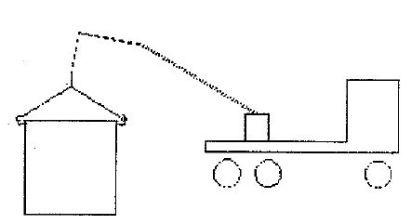 | A tartály telepítése alatti megfelelő kezelés érdekében, megfelelő teherbírású emelőszerkezetet használjon: a tartályt a speciális, tartályon található megfogási pontoknál emelje.

2. 2. Földmunka

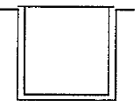  HELYES TELEPÍTÉS  A gödör alja legyen sima, vízszintes és egyenletes: 15 cm-es sóderágy, vagy 5 cm-es betonréteg ajánlott. | 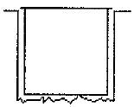  HELYTELEN TELEPÍTÉS  A gödör alja egyenetlen, ez mechanikai feszültségeket  okozhat. | Ásson ki a tartály méretének megfelelő gödröt.  A gödör kiásása előtt ellenőrizze azt, nincsenek akadályai a telepítésnek: nézze meg a megfelelő tervrajzokat annak ellenőrzése érdekében, hogy a megfelelő talaj keresztmetszetben nincsenek-e elektromos kábelek és gáz/vízvezetékek. Ellenőrizze azt is, hogy nincsenek- e a föld felett elektromos vezetékek vagy más olyan építmények, amelyek akadályozhatnák a telepítést.  Lényeges az, hogy ellenőrizze a lefolyó csövek szintjét a tartály bemeneti szintjéhez képest.
Ha a tartálynak a földfelszín (nulla szint) alatt kell maradnia, üvegszálból készült hosszabbításokat lehet a szerviznyílásokhoz rendelni. Minden esetben lehetővé kell tenni azt, hogy a karbantartási munkák céljából a tartály hozzáférhető legyen.
A tartály károsodásának elkerülése érdekében minden esetben biztosítani kell, hogy a beton- vagy sóderréteg ágy sima és tömör legyen.

2. 3. A tartály oldalfalai

Az oldalfalak felépítése előtt a tartályt legalább térfogatának feléig egyenletesen fel kell tölteni tiszta vízzel. Ezután következzen a visszatöltés, homoktól, kövektől és más egyenetlen tárgyaktól mentes finom földdel.

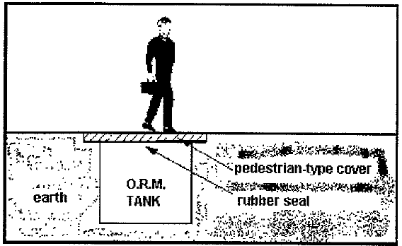  Ábraszöveg  earth = föld  O.R.M. TANK = O.R.M. TARTÁLY  pedereastian-type cover = gyalogos típusú fedél  rubber seal = gumitömítés | Ha a tartályfedelet kizárólag gyalogos (emberi) közlekedésre használjuk, az oldalfalakat egyszerűen a kiásott föld visszatöltésével lehet megerősíteni.  Az ábra egy gyalogos típusú fedéllel mutatja az O.R.M. tartályt.
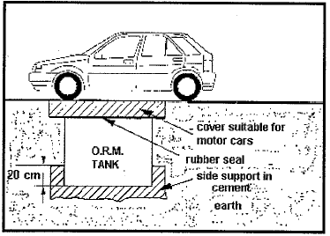 | Ha a tartályfedelet motoros járművek (csak személygépkocsik) terhelésére szánják, tegye a tartályt egy legalább 20 cm oldalfal magasságú betonalapra.  Az ábra egy személygépkocsik számára alkalmas fedéllel rendelkező O.R.M.  tartályt mutat.
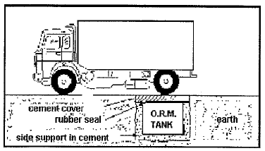  Ábraszöveg  cement cover = cement fedél  rubber seal = gumitömítés  side support in cement = oldaltámasztás /beton/  O.R.M. TANK = O.R.M. TARTÁLY  earth = föld | Ha a tartályfedelet nagy terhelések  tartására szánják, szükséges a tartály magasságával egyenlő magasságú  teherhordó betonszerkezetű oldalfalak építése. A fedél legyen (teherbíró)  vasbeton és annak egyenletesen az  oldalfalakon kell támaszkodnia.  Az ábra egy nagy terhelésre alkalmas fedéllel rendelkező O.R.M. tartályt  mutat.

2. 4. A bemeneti cső felszerelése

Csatlakoztassa a WC-ből jövő szennyvíz csöveket és fürdő/mosó egységekből jövő szennyvízcsöveket a tartály bemenetéhez (1. sz. kamra). Mindig tanácsos az, hogy a konyhai lefolyókat megfelelő zsírleválasztó aknákkal lássák el: ne kösse be a fürdő/mosó vagy az esővíz csöveket a leválasztó egységbe. Jobb alternatíva az, hogy azokat a kimeneti (ellenőrző) tartályba köti be.

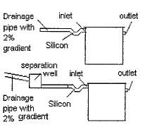  Ábraszöveg  Drainage pipe … = lefolyócső 2%-os  lejtéssel  inlet = bemenet  outlet = kimenet  silicon = szilikon  separation well = szétválasztó akna | A tartályhoz való csatlakozás előtt hajtsa végre a  következő ellenőrzéseket:  1) egy szifont kell felszerelni a csőbe a kellemetlen szagok visszatartása érdekében,  2) biztosítsa azt, hogy a cső lejtése ne legyen nagyobb mint 2%.  Ha a leeresztő cső 2%-nál nagyobb lejtéssel  rendelkezik, akkor a szennyvíz áramlási sebességének lassítása érdekében egy aknával kell megszakítani.

2. 5. Az air-lift (levegővel emelő) szivattyú felszerelése

A utóülepítőben egy mammutszivattyú található, amelyet levegő táplál.

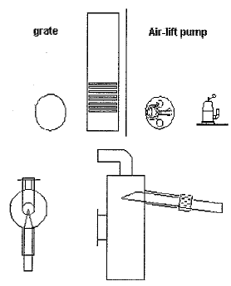  Ábraszöveg  Grate = rács  Air-lift pump = air-lift (levegővel emelő) szivattyú | Csatlakoztassa a továbbító csövet a  légelosztóhoz, amelyet az első, oxigénnel telítő kamrába kell felszerelni. Felszerelés után a mértéket úgy állítsa, hogy a  szennyvíz a következőképpen áramoljon a kezelőkamrák felé:  a) lazítsa ki az adagoló eszközrögzítő  csatlakozóját és csúsztassa el a  narancsszínű csövet előre vagy hátra  (mialatt egy vonalban marad), amíg a kívánt áramlási mértéket eredményező pozíciót meg nem kapja.  b) a recirkulációnak a befolyó napi  térfogatáram 150-200%-a közötti értéknek kell lennie.

2. 6. A levegőztető rendszer felszerelése

A kompresszorokat a tartályban lévő folyadékszint fölé kell felszerelni.
Azokat jól szellőzött, fedett helyen kell felszerelni, úgy hogy ne érintkezzenek semmilyen más szerkezettel. A tartály ne legyen távolabb 15 méternél. Minden túl hosszú levegőtömlőt vágjon le.
A fő tömlő egyik végét csatlakoztassa a kompresszorhoz és vezesse a tartályba a tartály külsején található csatlakozón keresztül (Levegőtömlő bemenet).
Annak biztosítása érdekében, hogy a tömlő ne csípődjön be vagy ne szakadjon el, merev PVC (vagy más hasonló anyagú) védőcsőbe kell tenni.
Biztosítsa azt, a fő levegőtömlőben ne legyen törés mivel ez elzárhatja a levegőáramlást.
Csatlakoztassa a fő levegőtömlő másik végét a „levegő elosztókhoz”: az utóbbit az előre elkészített nyílásokba kell dugni.
Rögzítse a tömlőt a kompresszorokhoz és az elosztókhoz a szállított tömlőbilincsek használatával: utána csatlakoztassa a kisebb átmérőjű tömlőt a levegőelosztókhoz és az iszap recirkuláció (AIR_LIFT) egységekhez.

A merülőmotoros szivattyúról a mellékelt gépkönyv/ használati utasítás ad felvilágosítást.
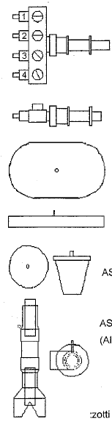 | LEVEGŐELOSZTÓK  FELSZERELÉS: csatlakoztassa a fő levegőtömlőt (Retiflex 20 mm) az elosztókhoz és az elosztóból jövő vékonyabb tömlőt a diffuzor/iszap recirkuláció egységekhez.  BEÁLLÍTÁS: a levegőbeállító szelepek beállítása a  következő legyen:  1 a lapformájú elosztó (diffuzor) táplálás teljesen nyitva,  2 a lapformájú elosztó táplálás teljesen nyitva,  3 az iszap recirkuláció táplálás félig nyitva úgy, hogy  vízáramlás egyenletes legyen,  4 a kúpos elosztó negyedéig nyitva.  LAPFORMÁJÚ ELOSZTÓK  FELSZERELÉS: csatlakoztassa a „levegő elosztóból” jövő tömlőt a lapformájú elosztókhoz.  KÚPOS ELOSZTÓ  FELSZERELÉS: csatlakoztassa a „levegő elosztóból” jövő tömlőt a kúpos elosztóhoz.  ISZAP RECIRKULÁCIÓ  FELSZERELÉS: csatlakoztassa a „levegő elosztóból” jövő tömlőt az iszap recirkuláció (AIR_LIFT) egységhez.

2. 7. A kimeneti cső felszerelése

Csatlakoztassa a rendszer kimenetét egy ELLENŐRZŐ AKNÁHOZ: a csatlakozó csőnek 2%-os lejtéssel kell rendelkeznie.

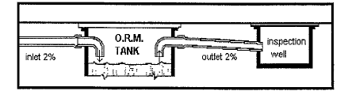
Ábraszöveg
inlet 2% = bemenet 2%
O.R.M. tank = O.R.M. tartály
outlet 2% = kimenet 2%
inspection well = ellenőrző akna

A levegő kompresszor felszerelése

A kompresszort a tartályban lévő folyadékszint fölé kell felszerelni.
Jól szellőzött, fedett helyen kell felszerelni, úgy hogy ne érintkezzen semmilyen más szerkezettel. A tartály ne legyen távolabb 15 méternél.
A kompresszor felszerelési helyét gondosan válassza ki, mivel a környezeti feltételek nagymértékben befolyásolják a kompresszor teljesítményét.

Optimális feltételek:
Kompresszor a tartályban lévő folyadékszint felett helyezkedik el. Fordítva, és a táplálás kiesik, akkor a folyadék visszafolyhat a kompresszorokba és károsíthatja azokat. | Optimális elhelyezés: szilárd, sima felületen.
Csatlakoztassa a kompresszorok tápvezetékét egy következő jellemzőkkel rendelkező energiaforráshoz: 220V/50 Hz. | Működési hőmérséklet: -20ºC - +40ºC.  Páratartalom: 15 – 90%.

Elkerülendő:
A megfelelő hőleadás érdekében ne akadályozza a kimeneti levegőáramot, vagy ne fedje le a kompresszorokat.  Ne tegyen semmit a kompresszor tápvezetékére. | Kerülje el azokat a helyeket ahol korróziót okozó gázok vannak jelen.  Kerülje el azokat a helyeket ahol a kompresszort erős gyakori rezgés éri.

3. KARBANTARTÁS

Az Univerzális O.R.M. Szennyvízkezelő Berendezésen, amely állandó iszaprecirkulációs eleveniszapos elven működik, a következő ütemezett
karbantartásokat kell végrehajtani:

3.1 Ütemezett karbantartás

- Ellenőrizze azt, hogy az elektromos berendezések megfelelően működnek (jelen esetben a szivattyú és a kompresszor).
A kompresszor (vagy légsűrítő) célja az oxidációs kamrák oxigénnel való telítése és az iszaprecirkuláció rendszer működtetése.
A levegő elosztókat (diffuzorokat) ellenőrizni kell és folyó vízzel kell tisztítani, ha szükséges.
Az iszaprecirkulációnak és/vagy a felszívó szétosztónak mindig át kell vinnie a levegőztetett keveréket az ülepítő kamrából az első kamrába: azt ellenőrizni kell és folyó vízzel kell tisztítani, ha szükséges.
- Ellenőrizze a kezelő kamráknál az átfolyási mértéket: ha ez nem felel meg „Átfolyási mérték beállítási utasítások” c. fejezetben megadottaknak, tisztítsa meg az elosztót a következőképpen: állítsa le az átemelő szivattyút, csavarja le a felső kupakot, mossa ki a belsejét és utána tegye vissza.
A tisztítás befejezése után célszerű az átfolyási mérték ismételt beállítása az „Átfolyási mérték beállítási utasítások” c. fejezetben megadottak szerint.
Kéthavonta legalább egyszer hajtsa végre a fenti eljárásokat.
A karbantartási munka gyakoriságát a rendszer típusa és használati gyakorisága határozza meg.

4. ANYAGOK
A tartály anyaga üvegszállal erősített poliészter gyanta, összetett, hőre
keményedő anyag, amelyben az üvegszálak a nagyfokú mechanikai szilárdságot és a poliészter gyanta a kitűnő vegyi anyagokkal szembeni ellenállást biztosítja.
Az üvegszálas műanyag tömör és nagyobb ellenállást biztosít a vegyi, biológiai és természeti hatóanyagok ellen, mint a beton; nem pattogzik le, megakadályozza a szennyvíz szivárgását, és a hőmérséklet változásával nem változtatja az alakját.

